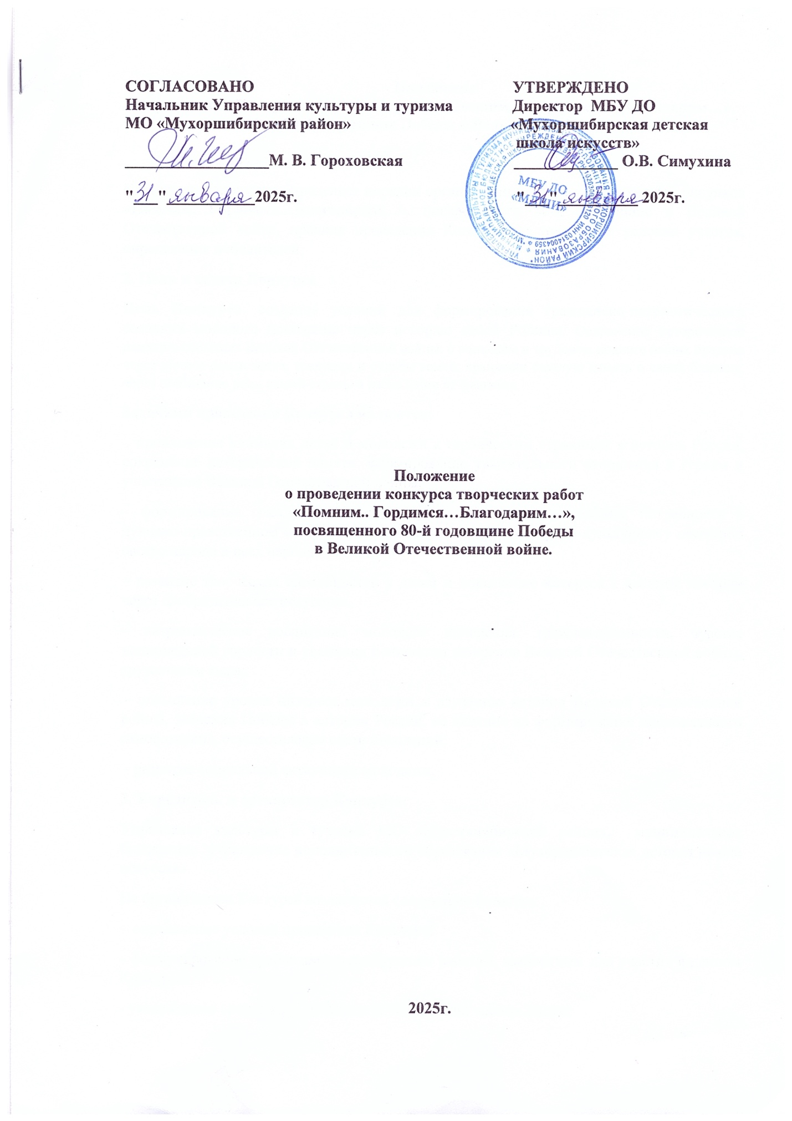

Положение о проведении Конкурса творческих работ «Помним…Гордимся…Благодарим», посвященного 80-й годовщине Победы в Великой Отечественной войне.
1. Общие положения.
Настоящее положение определяет порядок организации и проведения конкурса рисунков «Помним…Гордимся…Благодарим», посвященного Дню Победы в Великой Отечественной войне. Правила проведения Конкурса, в том числе условия участия, определения победителей.
2. Цели и задачи Конкурса
Цель Конкурса: создание условий для формирования гражданско-патриотического сознания молодого поколения через историю своей Родины. Сохранение исторической памяти о событиях Великой Отечественной войны, о воинском и трудовом подвиге наших предков через личное осмысление, традиции и судьбы семей, хранящих светлую память о своих близких, через понимание роли нашей страны в избавлении от фашизма.
Задачами проведения Конкурса являются:
– привлечение внимания детей и молодежи к героическим страницам в истории России, сохранение исторической памяти, формирование уважительного отношения к героям и участникам Великой Отечественной войны;
– формирование гражданской позиции у подрастающего поколения, потребности в духовно-нравственном совершенствовании, уважения к историко-культурному наследию своего народа и всех народов России;
– развитие творческих способностей у детей и повышение интереса к военной истории через изобразительное искусство.
- патриотическое воспитание молодого поколения, гражданственности, чувства национальной гордости и уважения к подвигам ветеранов Великой Отечественной войны, труженикам тыла;
- повышение уровня интереса молодежи к изучению истории Великой Отечественной войны, значения Победы в истории России, ее влияние на формирование национального самосознания, осуществление связи поколений;
- развитие социальной активности молодежи.
3. Учредитель и организатор Конкурса
Управление культуры и туризма МО «Мухоршибирский район», Мухоршибирская детская школа искусств.
На организатора Конкурса возлагаются следующие функции:
- определение условий проведения Конкурса;
- формулирование требований к конкурсным работам, заявленным для участия в данном Конкурсе;
- утверждение сроков подачи Заявок и голосования членов Жюри;
- формулирование критериев оценки конкурсных работ, механизма голосования Жюри;
- принятие решения о составе Жюри;
- распространение информации о результатах Конкурса.
4. Участники конкурса
4.1 Возрастные категории Участников:
- с 6 до 8 лет,
- с 9 до 13 лет,
- с 14 до 18 лет.
Участники могут представлять свои работы на конкурс лично, через родителей (законных представителей) или педагогов школ.
5. Требования к работам, представленным на Конкурс
5.1 Рисунок должен быть формата А4, А3.
5.2 Рисунок должен соответствовать тематике Конкурса и может отражать разные события из истории Великой Отечественной войны (военная битва, работа в тылу, День Победы и т.д.).
5.3 Рисунки могут быть исполнены в любой технике рисования (масло, акварель, гуашь, тушь, цветные карандаши, мелки и т.д.). Также приветствуется выполненные в стиле коллажей и аппликаций.
5.4. Работа должна быть подписана: фамилия, имя, возраст, класс, номер школы, контакты родителя или законного представителя (номер телефона).
5.5 Творческие работы на Конкурс принимаются в оригинале, или в электронном виде. 5.6 Один участник предоставляет на Конкурс не больше одной работы.
5.7 Не допускается свертывание и сгибание работ.
5.8 Не допускаются к участию в Конкурсе и не рассматриваются:
- анонимные рисунки (не содержащие информацию об участнике);
- копированные с чужих произведений и из Интернета;
- работы, которые полностью или частично выполнены с применением программ для графического моделирования и дизайна.
6. Сроки проведения конкурса
6.1. Период проведения конкурса с 1 апреля 2025 г. по 20 апреля 2025 г.
6.2. Срок предоставления работ на участие – до 20 апреля 2025 г. включительно.
6.3. Дата подведения итогов Конкурса – 25.04.25
7. Условия конкурса
7.1. Для участия в Конкурсе необходимо:
- передать оригинал творческой работы - рисунка сотруднику (п.5.5) не позднее даты, указанной в п. 6.2. настоящего Положения.
- подписать работу в соответствии с пунктом 5.4.
7.2 Работы, не соответствующие тематике конкурса или требованиям, указанным в настоящем Положении, к участию в Конкурсе не допускаются и не рассматриваются.
7.3 Фактом своего участия в Конкурсе Участники (или их законные представители) дают своё полное и безусловное согласие:
- на обработку своих персональных данных в целях осуществления дальнейших коммуникаций в рамках проведения Конкурса и выдачи Приза Победителю. Все персональные данные используются исключительно в связи с Конкурсом. Доступ к персональным данным Участников Конкурса имеет исключительно Организатор Конкурса и/или уполномоченные им лица;
- на возможное использование работ Организатором Конкурса в рекламных целях;
- на возможную публикацию работ в электронных и печатных СМИ.
7.4 Материалы, поступившие на Конкурс, могут быть полностью или частично размещены организаторами на сайте.
7.5 Предоставление своих персональных данных Участниками Конкурса (или их законными представителями) происходит исключительно на добровольных началах. Участники Конкурса (или их законные представители) принимают к сведению, понимают и согласны с тем, что не предоставление ими (предоставление недостоверных) персональных данных может привести к их исключению из участия в Конкурсе или к задержке выдачи Приза Конкурса.
7.6 Участники конкурса несут ответственность, предусмотренную действующим законодательством РФ, за нарушение интеллектуальных прав третьих лиц. В случае предъявления третьими лицами претензий, связанных с последующим использованием конкурсных работ, Участник Конкурса обязуется своими силами и за свой счет урегулировать указанные претензии с третьими лицами.
7.7 Все авторские права на рекламные материалы, изготовленные с использованием объектов, указанных в настоящем пункте Положения, будут принадлежать Организатору Конкурса.
7.8 Участие в Конкурсе бесплатное.
8. Состав и функции Жюри
8.1 Состав Жюри Конкурса определяется Организатором Конкурса.
8.2 Жюри оценивает конкурсные работы и определяет Победителя и Призеров Конкурса.
8.3 Решение Жюри окончательно и пересмотру не подлежит.
9. Подведение итогов конкурса и определение победителя
9.1 К подведению итогов Конкурса допускаются рисунки, поделки Участников, полностью соответствующие требованиям, установленным в настоящем Положении.
Соответствие работ требованиям определяет комиссия, созданная Организатором конкурса.
9.2 Работы оцениваются по следующим критериям:
- раскрытие заданной темы, соответствие работ целям и задачам;
- оригинальность, индивидуальность;
- художественное мастерство исполнения;
- соответствие возрасту.
9.3. Определение победителей Конкурса происходит путем голосования всех членов Жюри.
9.4. Победители будут определены в каждой из возрастных категорий, указанных в п.4. настоящего Положения.
9.5. В каждой номинации планируется по 3 призовых места.
9.6. Организаторы конкурса вправе учреждать дополнительные призы, награды и поощрения.
9.7. Результаты конкурса будут опубликованы в группе
9.8. Информация о награждении победителей будет сообщена дополнительно.
Координатор: Грищева Александра Николаевна тел. 89240185733

